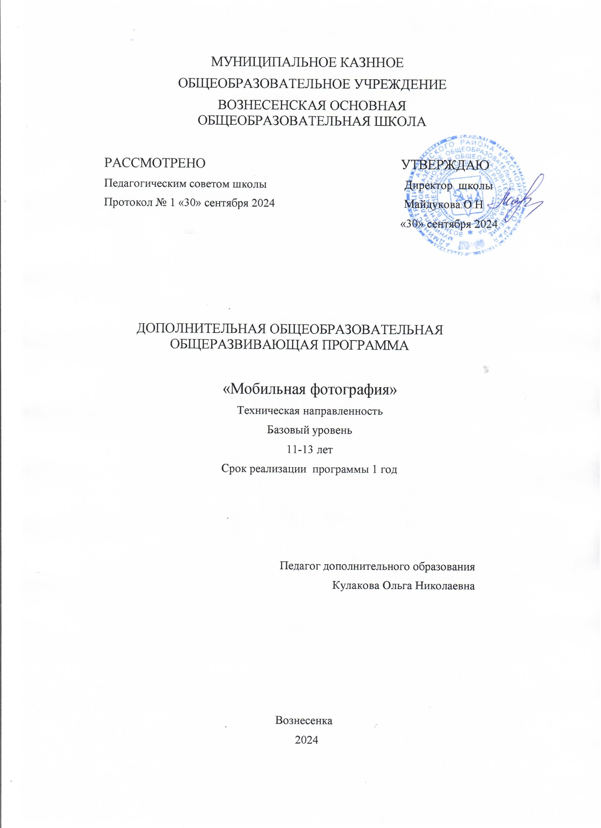

**Пояснительная записка.**

Дополнительная образовательная программа имеет техническую направленность, которая обладает целым рядом уникальных возможностей для распознавания, развития общих и творческих способностей, для обогащения внутреннего мира обучающихся. Программа прививает у обучающихся любовь к мобильной технике, развивает наблюдательность, способствует эстетическому воспитанию. Развивается способность анализировать, обобщать, делать простейшие умозаключения, улучшается произвольная память. В это время активно формируется абстрактное, теоретическое мышление, усиливается индивидуальные различия, связанные с развитием самостоятельного мышления. Это период для становления нового уровня самосознания, который выражается в стремлении понять себя, свои возможности, своё сходство с другими детьми и свою неповторимость.

**Направленность**

Дополнительная образовательная программа «Мобильная фотография» является программой технической направленности направлена на

интерес к себе, к собственной психической жизни и к качествам своей личности, рождает потребность сравнить себя с другими, оценить себя, разобраться в своих чувствах и переживаниях. Так формируется представление подростка о собственной личности. Значимой особенностью мышление младшего подростка становится его критичность. У ребенка, который всегда и совсем соглашался, появляется свое мнение, которое он демонстрирует как можно чаще, заявляя о себе. Дети в этот период склонны к спорам и возражениям, им нравится решать проблемные ситуации. Этот возраст – самый благоприятный для творческого развития. Особое значение для детей в этом возрасте имеет возможность самовыражения и самореализации. На этом этапе дети уже самостоятельно выбирают художественный образ и создают его, разрабатывают творческие проекты, обмениваться опытом в атмосфере дружбы и доверия.

При планировании занятий учитывается природная детская любознательность, потребность самостоятельного познания окружающего мира, познавательную активность и инициативность.

**Новизна**

Новизна заключается в комплексном подходе к изучению цифровых технологий. Ведь различные умные устройства облегчают жизнь человека, а новые гаджеты, способные отлично справляться с самыми сложными задачами, становятся неизменными помощниками современных людей во многих сферах. Реализация данной программы позволит приобщить детей к художественной фотографии, привить учащимся художественный вкус, оказать благоприятное воздействие на формирование их нравственных качеств, развитие эстетических чувств. Умение фотографировать дает творческие навыки, умение концентрироваться, фантазировать и выбирать верные решения.

Занятия мобильной фотографией позволят получить за непродолжительный промежуток времени  большое количество красивых снимков.

**Актуальность**

Состоит в том, что её реализация позволит приобщить детей и подростков к фотографии во всех её аспектах, привить обучающимся художественный вкус, а это, в свою очередь, окажет благоприятное воздействие на формирование их нравственных качеств, развитие эстетических чувств, умение отличать подлинное произведение искусства от суррогатных проявлений и может облегчить их последующее самоопределение во взрослой жизни.

**Отличительная особенность**

Отличительная особенностью дополнительной общеобразовательной программы «Мобильная фотография» заключается в использовании образовательных технологий при разработке комплекса методов и приемов, направленных на развитие навыков фотосъемки с помощью мобильных устройств.

**Адресат программы**

Программа рассчитана на детей возраста от 11-13 лет. По этой программе могут обучаться в том числе дети, с ограниченными возможностями здоровья с нарушением интеллекта (лёгкая степень умственной отсталости). Наполняемость группы 3 человека.

**Срок реализации программы и объём учебных часов**

1 год обучения. Программа рассчитана на 34 часа

**Формы обучения**

Обучение по программе осуществляется в очной форме.

**Режим занятий**

1 раз в неделю по 1 часу.

**Цель:** Основной целью программы является раскрытие личностного творческого потенциала учащихся и их развитие средствами фотоискусства, стимулирование развития интереса к фотографии и потребности в получении дополнительных знаний, способности к личностному самоопределению и самореализации.

**Задачи**

1. **Освоение** учащимися специальных знаний – представление о принципах функционирования мобильного телефона и об основных способах фотографирования;

**Развитие** индивидуальных способностей, превратить учение в творческую потребность каждого ученика.

**Развитие** эмоциональной сферы и восприятия, сохранение у учащихся чувства удивления, восхищения открывающимися гранями красоты мира при запечатлении его сквозь окуляр мобильного телефона;

**Воспитание** навыкам культуры поведения и общения, чувство глубокого уважения к жизни, людям, родному краю.

 Наполнение работы учащихся интересной, разнообразной творческой деятельностью, развивающей индивидуальные качества личности.

**Воспитание** негативного отношения к вредным привычкам.

 Формирование у воспитанника способности к самореализации.

**Учебно-тематический план**

|  |  |  |  |  |
| --- | --- | --- | --- | --- |
| № | Тема. | Теорит.  часы | Прак.  часы | Всего  часов |
| 1. | Вводное занятие. "Фотография вокруг нас". Техника ТБ. | 2 |  | 2 |
| 2. | Современные мобильные устройства. Качество съемки. | 2 | 2 | 4 |
| 3. | Современные мобильные устройства. Качество съемки. | 2 | 1 | 3 |
| 4. | Свет.Свет — ключевая составляющая фотографии. | 1 | 4 | 5 |
| 5. | Вспышка.Влияние вспышки на мобильное фото. | 1 | 1 | 2 |
| 6. | Композиция.Правило третей. Правило равновесной композиции. | 1 | 1 | 2 |
| 7. | Режим съёмки. | 2 | 2 | 4 |
| 8. | Цифровой зум. | 2 | 2 | 4 |
| 9. | Фоторедактор. | 2 | 2 | 4 |
| 10. | Жанр мобильной фотографии.Портрет. | 1 | 3 | 4 |
| 11. | Жанр мобильной фотографии. Натюрморт. | 1 | 3 | 4 |
| 12. | Жанр мобильной фотографии. Архитектура. | 1 | 3 | 4 |
| 13. | Жанр мобильной фотографии. Пейзаж. | 1 | 3 | 4 |
| 14. | Снимки талантливых фотографов. | 1 |  | 2 |
| 15. | Итоговое занятие. Фотовыставка. | 1 | 1 | 2 |
|  | Итого: | 14 | 20 | 34 |

**Содержание программы**

**Тема 1.**Вводное занятие. "Фотография вокруг нас". Техника ТБ.

Формирование интереса к занятиям. Знакомство с миром фотографии. Великие фотографы. Виды фотографий. Жанры мобильных фотографий.

**Тема 2.** Современные мобильные устройства. Качество съемки.

Классификация мобильных устройств. Особенности устройства и правила работы с различными типами телефонов.

**Тема 3.** Современные мобильные устройства. Качество съемки. Влияние грязного объектива на качество телефонных снимков.

**Тема 4** Свет.

Свет — ключевая составляющая фотографии.  Источников света. Особенность мобильной фотографии от освещенности.

**Тема 5.** Вспышка.

Влияние вспышки на мобильное фото. Отключение вспышки. Пользование ползунком коррекции экспозиции.

**Тема 6.** Композиция.

Правило третей. Правило равновесной композиции. Передача настроения и идеи через цвет, расположение объектов.

**Тема7.** Режим съёмки

Множество предустановленных режимов съёмки, специфические условия фотографирования. Специальные предустановленные настройки.

**Тема 8.** Цифровой зум.

Использование в современных смартфонах минимального зуммирования приводит к резкому ухудшению качества картинки. Шумы, потеря резкости. Увеличение или уменьшение расстояния до объекта.

**Тема 9.** Фоторедактор.

Обработка снимков в фоторедакторе. Настройка уровней, цветопередачи, экспозиции и баланса.

**Тема 10.** Жанр мобильной фотографии.Портрет.

Жанровый портрет.

**Тема 11.** Жанр мобильной фотографии. Натюрморт

Натюрморт как жанр фотографии.

**Тема 12.** Жанр мобильной фотографии. Архитектура

Архитектурная фотография, архитектурная фотосъёмка — жанрфотографий,фотосъёмка архитектурных сооружений.

**Тема 13.** Жанр мобильной фотографии. Пейзаж

Работы в жанре «мобильный пейзаж».

**Тема 14.**Снимки талантливых фотографов.

Изучение снимков талантливых фотографов. Навыки в мобильной фотографии. Вдохновение для собственных снимков. Визуальный опыт.

**Тема 15- 16**.Итоговое занятие. Фотовыставка.

Выставка формируется по мере набора работ и размещается на сайте школы. На выставке может быть представлено все разнообразие жанров фотоискусства: портрет, пейзаж, фотомонтаж и др.

Практические занятия предполагают самостоятельную работу обучающихся, работа с материалом лекций, предоставление фотоснимков.

**Материально-техническое обеспечение**: компьютер, принтер, телефон, фотоаппарат, проектор.

**Информационное обеспечение**

**Электронные образовательные ресурсы, которые используются в программе**

Курсы по мобильной фотографии https://blog.storiesgain.com/3besplatnyh_kursa_po_photo/

-онлайн курс .Мобильная фотография -это просто.

https://mobilephotopro.ru/

- онлайн школа мобильной фотографии.

https://mobilephotography.ru/one

- история мобильной фотографии. <https://www.fotoprizer.ru/articles/ganry-fotografii/mobilnaya-fotografiya-zhanr-mobilografii-v-fotoiskusstve/354/?q=1335&n=354>

**Кадровое обеспечение**

Программа реализуется педагогом дополнительного образования имеющим опыт работы в техническом направлении.

**Формы аттестации**

-журнал творческого объединения «Мобильная фотография»;

-работы, выполненные обучающимися в ходе освоения программы;

-грамоты и дипломы обучающихся

**Формами предъявления и демонстрации образовательных результатов** программы являются:

-итоговые творческие работы по результатам освоения образовательной программы;

-творческие работы обучающихся подготовленные для участия в конкурсах различного уровня (муниципального, регионального, зонального, краевого);

-грамоты и дипломы обучающихся;

- выставки обучающихся на уровне учреждения и муниципалитета.

**Оценочные материалы**

Участие в конкурсе «Фестиваль технологических идей» на уровне района, Зональный «Фестиваль технологических идей», защита творческих проектов. Районный конкурс творчества «Поделись успехом», выставки работ. Обучающиеся обеспечены возможностью занятий по программе, независимо от способностей и уровня общего развития. Программа ориентирована на разные уровни сложности: «низкий» «средний» «высокий». В мониторинговой таблице отслеживаются уровни освоения программы. Таблица прилагается к рабочей программе.

**Мониторинг освоения программы «Тропинки творчества»**

|  |  |  |
| --- | --- | --- |
| **№** | **Ф.И. обучающегося** | **Результат аттестации(уровень освоения*)** |
| 1 | Василкова Алина |  |
| 2 | Богачёва Саша |  |
| 3 | Сваткова Даша |  |

**Уровень освоения*программы (высокий, средний, низкий).**

**КАЛЕНДАРНЫЙ УЧЕБНЫЙ ГРАФИК**

1. **Продолжительность учебного года в МКОУ Вознесенской ООШ**   
   Начало учебного года – 02.09.2024 г.

Продолжительность учебного года в 1-м классе – 33 недели, во 2-4-х классах – 34 недели, в 5-8-х классах – 34 недели, в 9-м классе – 34 недели

1. **Количество классов-комплектов в каждой параллели:**

|  |  |  |  |  |  |  |  |  |  |  |
| --- | --- | --- | --- | --- | --- | --- | --- | --- | --- | --- |
| Параллель/ классы | **1** | **2** | **3** | **4** | **6** | **6** (овз) | **7** | **8** | **8** (овз) | **9** |
| Количество классов-комплектов | **1** | **1** | **1** | | **1** | | **1** | **1** | | **1** |

1. **Регламентирование образовательного процесса на учебный год**

3.1. Учебный год делится на четыре четверти.

* 1. На уровне начального общего образования в 1 классе:

|  |  |  |  |
| --- | --- | --- | --- |
| Четверть | Дата начала четверти | Дата окончания четверти | Продолжительность  (количество учебных недель, дней) |
| 1 | 02.09.2024 | 25.10.2024 | 8 недель |
| 2 | 05.11.2024 | 28.12.2024 | 8 недель |
| 3 | 09.01.2025 | 21.03.2025 | 9 недель 2 дня* |
| 4 | 31.03.2025 | 26.05.2025 | 7 недель 3 дня |

*с 15.02.2025 года по 23.02.2025 года дополнительные каникулы в 1-м классе.

* 1. На уровне начального общего образования в 2 – 4 классах:

|  |  |  |  |
| --- | --- | --- | --- |
| Четверть | Дата начала четверти | Дата окончания четверти | Продолжительность  (количество учебных недель) |
| 1 | 02.09.2024 | 25.10.2024 | 8 недель |
| 2 | 05.11.2024 | 28.12.2024 | 8 недель |
| 3 | 09.01.2025 | 21.03.2025 | 10 недель 2 дня |
| 4 | 31.03.2025 | 26.05.2025 | 7 недель 3 дня |

* 1. На уровне основного общего образования в 6 – 8 классах:

|  |  |  |  |
| --- | --- | --- | --- |
| Четверть | Дата начала четверти | Дата окончания четверти | Продолжительность  (количество учебных недель) |
| 1 | 02.09.2024 | 25.10.2024 | 8 недель |
| 2 | 05.11.2024 | 28.12.2024 | 8 недель |
| 3 | 09.01.2025 | 21.03.2025 | 10 недель 2 дня |
| 4 | 31.03.2025 | 26.05.2025 | 7 недель 3 дня |

* 1. На уровне основного общего образования в 9 классе:

|  |  |  |  |
| --- | --- | --- | --- |
| Четверть | Дата начала четверти | Дата окончания четверти | Продолжительность  (количество учебных недель) |
| 1 | 02.09.2024 | 25.10.2024 | 8 недель |
| 2 | 05.11.2024 | 28.12.2024 | 8 недель |
| 3 | 09.01.2025 | 21.03.2025 | 10 недель 2 дня |
| 4 | 31.03.2025 | 26.05.2025 | 7 недель 3 дня |

1. Продолжительность каникул в течение учебного года:

4.1. Продолжительность каникул в течение учебного года для 1 класса – 38 дней + 97 дней

|  |  |  |  |
| --- | --- | --- | --- |
| Каникулы | Дата начала каникул | Дата окончания каникул | Продолжительность в днях |
| осенние | 26.10.2024 | 04.11.2024 | 9 |
| зимние | 29.12.2024 | 08.01.2025 | 11 |
| дополнительные | 15.02.2025 | 23.02.2025 | 9 |
| весенние | 22.03.2025 | 30.03.2025 | 9 |
| летние | 27.05.2025 | 31.08.2025 | 97 |

* 1. Продолжительность каникул в течение учебного года для 2-4 классов – 29 дней + 97 дней

|  |  |  |  |
| --- | --- | --- | --- |
| Каникулы | Дата начала каникул | Дата окончания каникул | Продолжительность в днях |
| осенние | 26.10.2024 | 04.11.2024 | 9 |
| зимние | 29.12.2024 | 08.01.2025 | 11 |
| весенние | 22.03.2025 | 30.03.2025 | 9 |
| летние | 27.05.2025 | 31.08.2025 | 97 |

* 1. Продолжительность каникул в течение учебного года для 5-8 классов - 29 дней + 97 дней

|  |  |  |  |
| --- | --- | --- | --- |
| Каникулы | Дата начала каникул | Дата окончания каникул | Продолжительность в днях |
| осенние | 26.10.2024 | 04.11.2024 | 9 |
| зимние | 29.12.2024 | 08.01.2025 | 11 |
| весенние | 22.03.2025 | 30.03.2025 | 9 |
| летние | 27.05.2025 | 31.08.2025 | 97 |

* 1. Продолжительность каникул в течение учебного года для 9 класса - 29 дней:

|  |  |  |  |
| --- | --- | --- | --- |
| Каникулы | Дата начала каникул | Дата окончания каникул | Продолжительность в днях |
| осенние | 26.10.2024 | 04.11.2024 | 9 |
| зимние | 29.12.2024 | 08.01.2025 | 11 |
| весенние | 22.03.2025 | 30.03.2025 | 9 |

**Календарно-тематическое планирование**

|  |  |  |  |
| --- | --- | --- | --- |
| № п/п | Тема занятия | Кол-во часов  72 | Содержание работы |

### Планируемые результаты.

Личностные:

- развитие эстетических чувств, доброжелательной и морально - нравственной отзывчивости;

- формирование основ эстетического восприятия, эстетических потребностей, ценностей и чувств;

- осознанный выбор будущей профессии, возможностей реализации будущих жизненных планов.

Метапредметные:

- формирование представлений о культурных и исторических фактах становления фотографий;

- формирование представлений о роли фотографии в современном обществе;

- формирование первоначальных представлений о значении фотографии в жизни человека;

- формирование знаний о различных жанрах фотографии.

При выполнении работ следует максимально использовать личную инициативу учащихся, с тем, чтобы поощрять творческую мысль, самостоятельные поиски интересных и современных тем.

С этой целью целесообразно проводить, походы, экскурсии на природу, на предприятия, фермы, где фоторепортажная съемка не только расширит кругозор, представление о нашей действительности, но и позволит из всей массы впечатлений отбирать самое главное, достойное быть запечатленным на снимках.

Общественно-полезная работа членов объединения проводится на протяжении всей деятельности кружка.

Специфика кружка позволяет развивать такие черты характера, как усидчивость, собранность, целеустремленность, коммуникабельность. Ребенок тренируется в решении проблемных ситуаций, идет становление его характера. Особенно это заметно на застенчивых детях. Занятие фотографией помогает им обрести уверенность, почувствовать свою ценность, найти свое место.

Этот процесс можно назвать творчеством с большой буквы, но ребенок реализует свою потребность в развитии.

**Ожидаемые результаты**.

К концу обучения учащиеся должны уметь получать правильно построенные фотоснимки в различных жанрах фотографии, Лучшие из них помещаются на фотосайт объединения и на отчётные фотовыставки, направляются для публикации в газеты и на фотоконкурсы.  Важный результат – желание ребят попробовать себя в фотожурналистике, умение объяснять новичкам основы фотографии. Должны освоить элементарные основы фотографирования

*По окончании  обучения обучающиеся будут знать:*   
- технику безопасности при работе в кабинете и школе;  
- теоретические основы в области фотографии;  
- жанры фотографии (портрет, пейзаж, натюрморт, и т.д.);

- основы смысловой, цветовой и тональной композиции;

- устройство и основные характеристики различных типов мобильных телефонах;

- анализировать фотокадры, исходя из принципов художественности;

- изобразительный язык, основные правила и законы композиции художественной фотографии.  
*будут уметь:*  
- правильно обращаться с мобильными устройствами различных типов;  
- осуществлять технологический процесс в области фотографии ;  
- проводить съёмку в различных жанрах и условиях;

- работать с графическими редактор

**Список литературы рекомендованный педагогу**

1.Марк Гейлер - Основы композиции и художественной фотосъемки.2020г

2. Новая история фотографии. Под редакцией Мишеля Фризо, том I. 2006г.

3. Майкл Фриман – Взгляд фотографа. 2020г.

4. Павел Косенко – Живая цифра . 2021г.

**Список литературы рекомендованный обучающемуся**

5. Ефремов Александр – «Секреты RAW. Профессиональная обработка». Питер, 2021г.

6. Лапин Александр – «Фотография как...», Московский университет, 2021г. 7. А.М. Анисимов «Работа в системе дистанционного обучения», 2020г.

**Список литературы рекомендованный родителям**

8. Андреев А.В., Андреева С. В., Доценко И.Б. «Практика электронного обучения с использованием Moodle». - Таганрог: Изд-во. ТТИ ЮФУ, 2008.-146 с.

9. А.Х.Гильмутдинов, Р.А. Ибрагимов, И.В.Цивильский «Электронное образование на платформе Moodle. Казань, КГУ,2008.